***ПЛАН-КОНСПЕКТ ОТКРЫТОГО ВНЕКЛАСНОГО МЕРОПРИЯТИЯ «КОНКУРС ЗНАТАКОВ ФИЗИКИ».***

* *ФИО автора: Омарова Тамара Хажмусовна.*
* *Место работы: МОБУ «Лицей» №22*
* *Должность: учитель*
* *Предмет-физика*
* *Класс-5(пропедевтический курс).*
* *Тип Мероприятия: Обобщение и закрепление знаний.*

**Цель:**Актуализация знаний обучающихся в  предметной области «Физика», а также выявление одаренных обучающихся, способных  применять полученные знания в нестандартной ситуации.

**Задачи:**

* Повысить интерес обучающихся к физике- как одному из предметов естественно-научного цикла;
* стимулировать познавательную активность и творчество обучающихся, их смекалку, наблюдательность;
* научить применять знания в новой ситуации, а также  грамотно объяснять происходящие физические явления;
* продолжить развивать и закреплять навыки проведения опытов,
* формировать у обучающихся:
* коммуникативные навыки, умения работать  в группах, умения оценивать деятельность товарища.

**Оборудование:**  компьютер, видеопроектора, приборы для эксперимента, презентация.

**Пояснительная записка:**

1. В игре участвуют 2 команды.
2. Игрой руководит учитель-организатор и помощник-ученик 8 класса. Члены жюри-ученики 9 класса.
3. Конкурс состоит из нескольких этапов. (станции).
4. После выполнения каждого задания команды передают результаты своей работы через помощников учителя членам жюри.

***Ход игры***

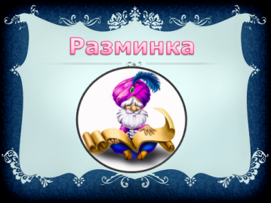Учитель-организатор предлагает членам команд задания, используя компьютерную презентацию.

**Конкурс №1..** **1 Конкурс – эмблема и девиз. (5б)**

**Конкурс №2. Разминка .(1бал за каждый ответ)**

Команды по очереди отгадывают загадки,

которые появляются на экране. (Зачитывает помощник учителя)

1.Два колёсика подряд,

Их ногами вертят,

А поверх торчком

Сам хозяин крючком.

2 Длинной шеей поверчу,

Груз тяжёлый подхвачу,

Где прикажут- положу,

Человеку я служу.

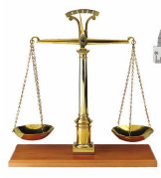

3Две сестры качались,

Правды добивались.

А когда добились,

То остановились

4.У песочных ям,

У горы крутой

Стоит великан

С железной рукой.

**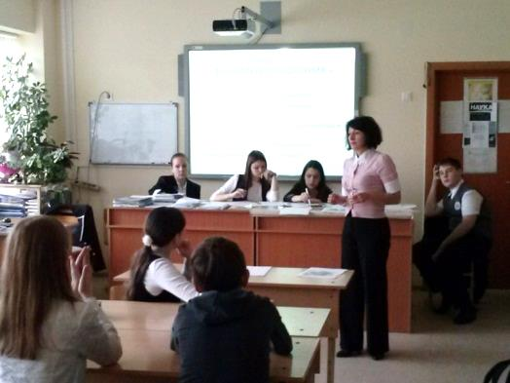*Станция №1  
«ФИЗИЧЕСКИЕ ОПРЕДЕЛЕНИЯ» (2бала)***

* 1)Что изучает физика?
* 2)Что наз. физической величиной?
* 3)Что значит измерить физическую величину?
* 4)Что называется ценой деления прибора и как её найти?
* 5) Что измеряют штангенциркулем.?
* 6)Что измеряют микрометром?

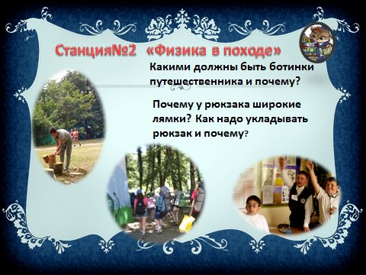Команды отвечают по очереди на вопросы.

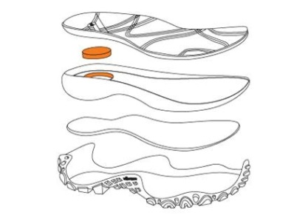**Ответ №1**.  Подошвы ботинок должны быть резиновыми и рельефными (больше коэффициент трения). Ботинки- должны быть свободными, чтобы можно было вложить войлочную стельку и надеть шерстяной носок, что, во-первых, уменьшает давление на стопу в отдельных ее точках при ходьбе по острым камням, т.к. при этом деформируется сначала подошва, потом стелька и носок, а уже затем стопа, а во-вторых, способствует удержанию тепла, т.к. войлок и шерсть обладают плохой теплопроводностью. Кроме того, у ботинок должна быть широкая подошва, тогда площадь опоры, а следовательно, и устойчивость человека увеличивается. Ведь обувь должна быть не только удобной, но и обеспечивать безопасность в трудных переходах.

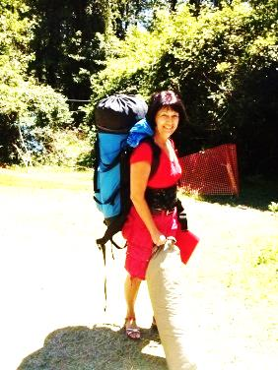**Ответ№2** Широкие лямки обеспечивают большую площадь опоры груза, при этом давление становится меньше. Это соответствует формуле давления p = F/S. Рюкзак надо укладывать так, чтобы на спину приходились мягкие, гладкие, ровные поверхности. Выступы имеют малую площадь опоры, и давление в местах выступов возрастает

**№3 Станция биофизика (1б)**

**Блиц- турнир. Вопросы знатокам**

1.Сколько лапок у краба?

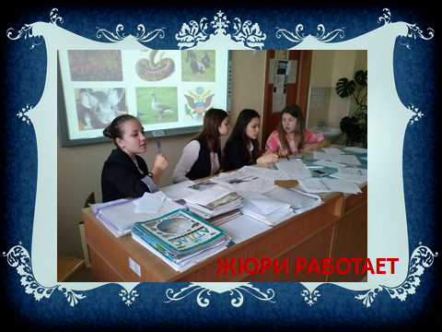2.Существует народное поверье:

лебеди поют один раз в жизни. Когда?

3.Что выдает орла во время охоты?  
4.Где у кузнечика уши?

5.Как называется болотная трава?

6.Про кого можно сказать: "Лезет из кожи вон"

7.Самая крупная порода обезьян?

8.Птица на гербе США?

9.Какого животного больше всего боятся слоны?

10.Какие птицы спасли Рим?

После того как команды отвечают на вопросы,

на экране появляются ответы (слайд №13). Жюри подводит итоги.

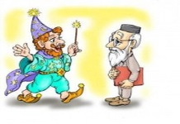***ВОПРОСЫ МУДРЕЦАМ.***

***• Как некоторые рыбы изменяют свою глубину погружения?***

***• Как муравьи находят путь домой?***

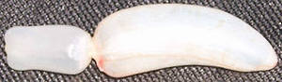

***Ответ****. Плавательный пузырь обеспечивает рыбе нулевую плавучесть, благодаря чему она не всплывает на поверхность и не опускается на дно. Предположим, рыба плывет вниз. Возрастающее давление воды сжимает газ в пузыре. Объем рыбы, а с ним и плавучесть уменьшается и рыба выделяет газ в плавательный пузырь, так что его объем остается постоянным. Поэтому, несмотря на повышение внешнего давления, объем рыбы остается постоянным и выталкивающая сила не изменяется.*

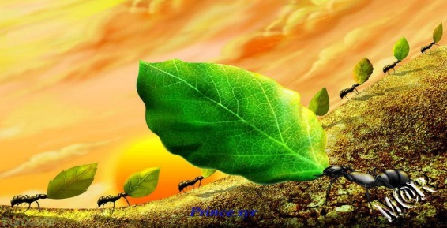

*Муравьи помечают свой путь капельками пахучей жидкости, они прижимаются брюшком к земле и передают ей свой запах. Некоторые муравьи не всегда бегут точно по намеченному пути, а сбоку от трассы, потому что запах достаточно силен. Потеряв след, они кругами вновь  находят "дорогу" и спешат по ней. Муравьиные трассы бывают длиной несколько метров*

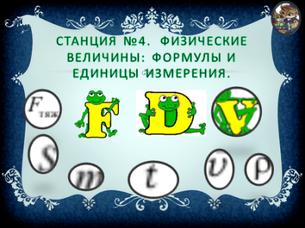

**СТАНЦИЯ №4**. Физические величины: формулы и единицы измерения.(2б)

Команды по очереди называют физические величины и единицы измерении.

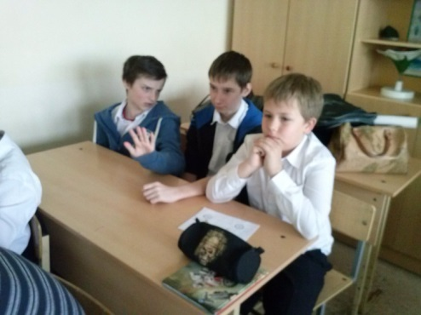

***Станция №5 «Размышляй»***

Четырехлетняя Маша подкралась у мамы за спиной к зеркалу и, действуя совершенно бесшумно, вылила себе на голову три флакона французских духов. Как мама, сидя к Маше спиной, догадалась о случившемся?

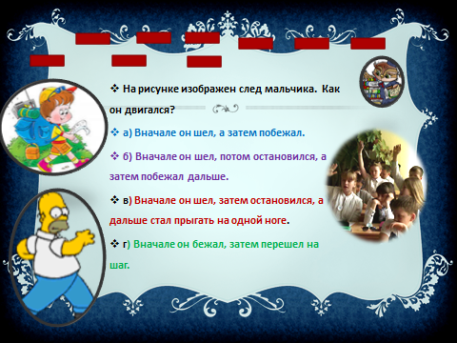

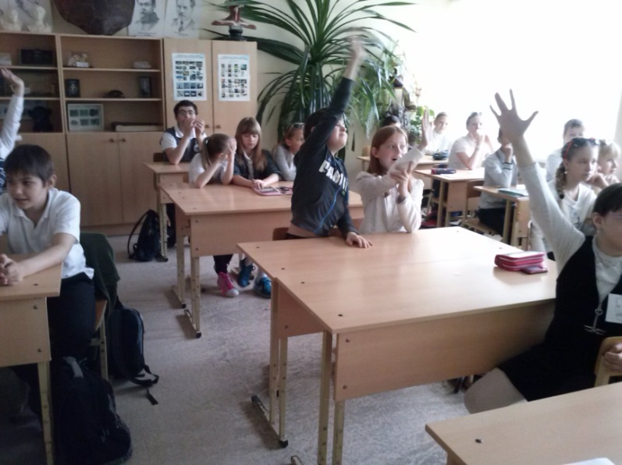

Вовочка с подругой купили по порции мороженого и принесли его домой. Подруга опустила свое мороженое на блюдце, а Вовочка подставил свое под струю вентилятора. Чьё мороженое дольше не растает?

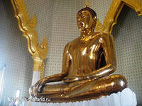**Вопросы мудрецам. (4 б).**

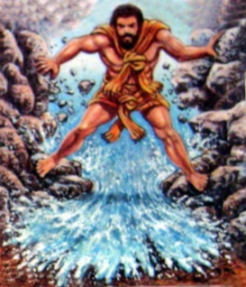Рука Будды,  которую целовали прихожане, за десятки [лет](http://letu.ru/) заметно похудела. Священники в панике: Кто украл золото?

У одного из персонажей древнегреческого мифа - царя Авгия - конюшни, что стояли вблизи двух рядом протекавших горных речек Алфеи и Пеней, были столь запущены, в них скопилось столько навоза, что все отказывались убирать грязь. С этой задачей справился герой Геракл, совершив этим свой шестой подвиг. Он нашел простое и надежное решение, стоя на берегу одной из этих речек. Как Геракл смог очистить авгиевы конюшни?

Пока жюри подсчитывают балы, помощник учителя проводит физкультурную минутку.

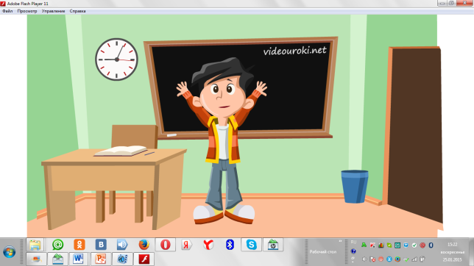На экране появляется видео ролик.

**Станция №6 «Лаборатория» назвать приборы. (1б)**

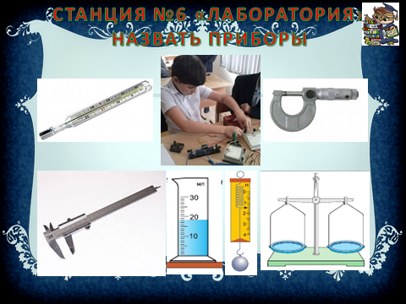



Станция №7 Физический эксперимент. (10б)

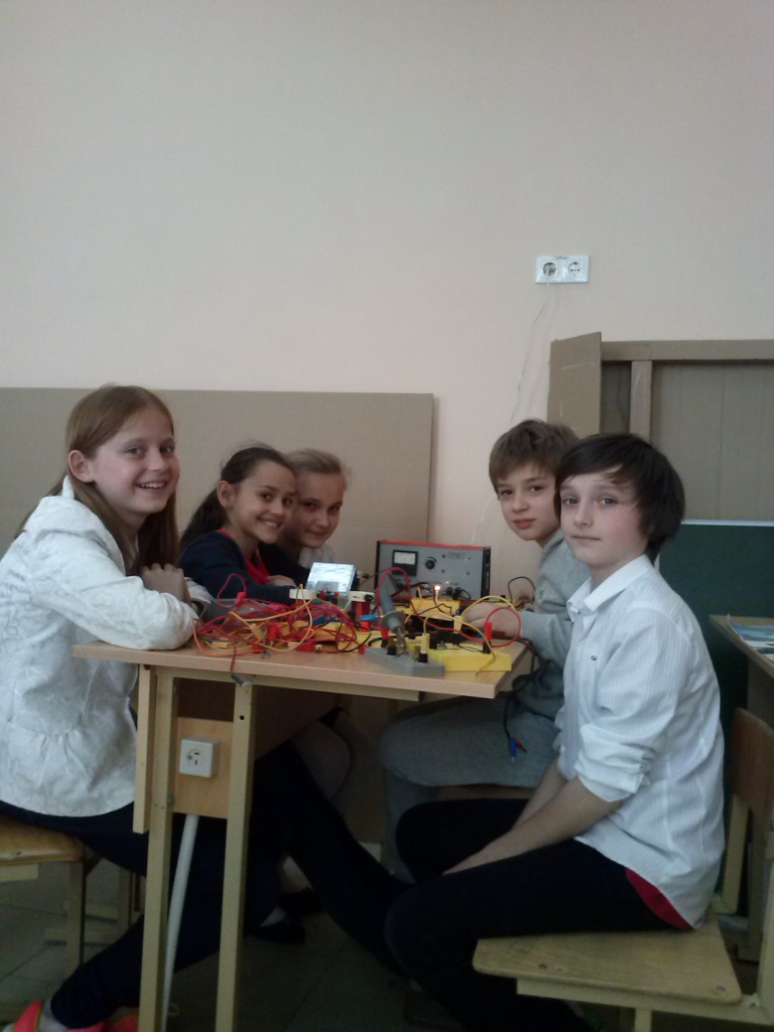Каждая команда должна продемонстрировать и иобъяснить опыт.

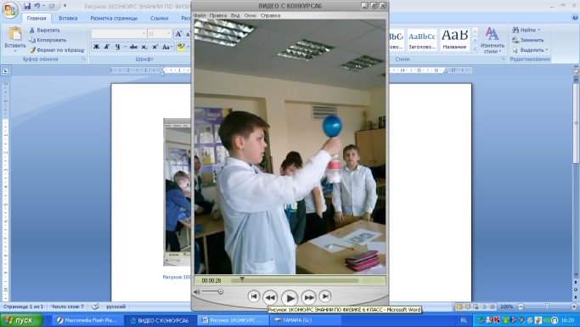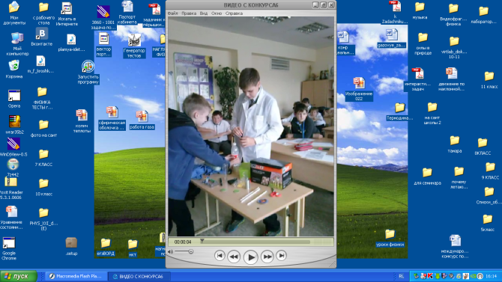

**Станция№8 Оптические иллюзии. (5б)**

Группа из нескольких человек от каждой команды получают карточки с рисунками и чистые листы , где они должны нарисовать то что видят на рисунке, и ответить на вопросы.

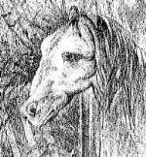 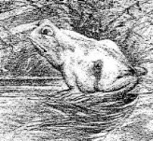 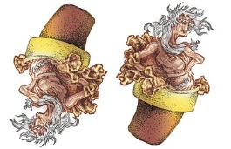 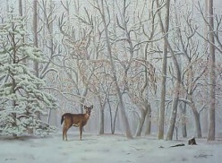 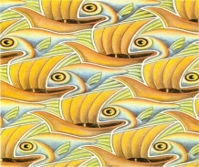 

**Пока одни учащиеся рисуют, другие члены комады отгадывают загадки.**

* Зимой - греет,  весной - тлеет, летом - умирает, осенью - летает.(Снег.)
* Мир обогревает, усталости не  знает. (Солнце.)
* Как энергия Солнца достигает Земли? Ответ. Излучением. (Электромагнитными волнами)
* Висит груша - нельзя скушать; не бойся - тронь, хоть внутри и огонь. (Электрическая лампочка.)  Без ног бежит, без огня горит.(Электричество.)
* Как Солнце горит, быстрее ветра летит, дорога в воздухе лежит, по силе себе равных не имеет.(Молния.)
* Кто не учившись, говорит на всех языках?(Эхо. )
* По морю идет, идет, а до берега дойдет - тут и пропадет. (Волна.)
* Вокруг носа вьется, а в руки не дается. (Запах.)
* Без крыльев, без тела за тысячу верст прилетела.(Радиоволна.) Как можно пронести воду в решете?(Заморозив воду.)

**Пока жюри подводят итоги, учащиеся делают разминку под музыку.**

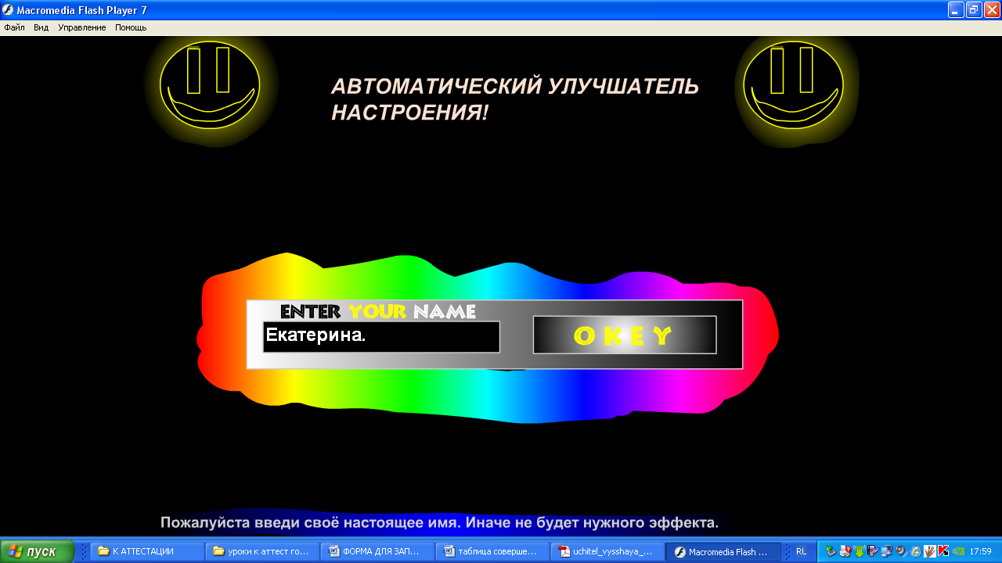

Жюри объявляет количество баллов, набранное каждой командой и победителя.

Учитель благодарит гостей и участников мероприятия.

